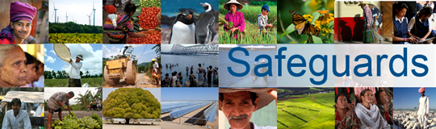
Revisión y Actualización de las Políticas de Salvaguarda del Banco Mundial
Agenda de la Reunión de Pre Dialogo con Pueblos Indígenas

Ciudad de Guatemala, Guatemala
Abril 10, 2013
Hotel Intercontinental

3:00 – 3:15 PM Bienvenida e Introducción de los Participantes

3:15 –4:15 PM Planeación de la Metodología de las Consultas, Participación y Diálogo con Pueblos Indígenas en la Segunda Fase de la Revisión de las Políticas de Salvaguarda del Banco Mundial

4:15 – 4:30 PM Coffee Break

4:30 –05:30 PM Discusión sobre las Áreas Prioritarias para Pueblos Indígenas

05:30 –06:00 PM Cierre de la Sesión y Siguientes Pasos

